“Uzslavē labu servisu” ietvaros tiek meklēti 2016.gada klientu servisa līderi!
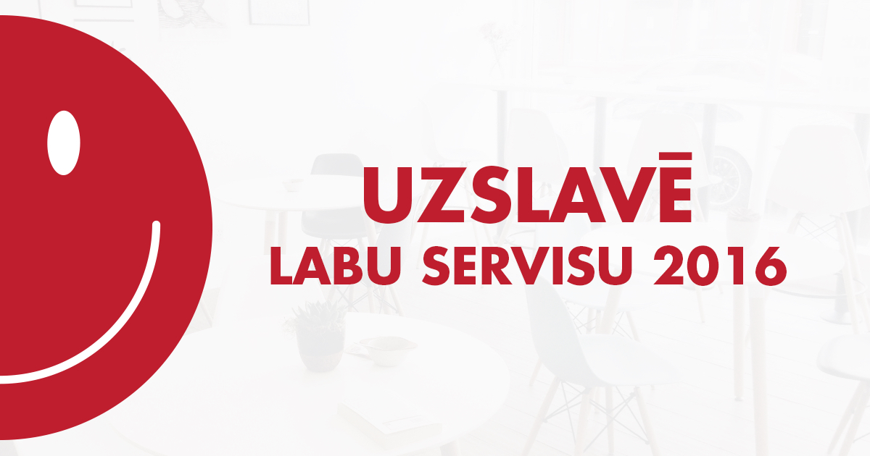
Tiek izsludināta pieteikšanās iniciatīvai “Uzslavē labu servisu”, kuras ietvaros apbalvosim labākos klientu servisa sniedzējus un paaugstināsim klientu apkalpošanas kvalitāti Latvijā.

Iniciatīva Latvijā tiek īstenota jau 12. gadu, un tās ietvaros apbalvosim uzņēmumus un to darbiniekus vairāk nekā 48 nominācijās. Kampaņa norisināsies no 1. līdz 31. martam, kad ikviens Latvijas iedzīvotājs tiks aicināts uzslavēt uzņēmumus un dalīties pozitīvajā pieredzē saistībā ar klientu apkalpošau. Klientu servisa izcilības balvas pasniegsim 14. aprīlī.

Iniciatīvai var pieteikties ikviens uzņēmums, neatkarīgi no filiāļu skaita, darbības sfēras vai klientu loka. Tādējādi savu izcilo klientu apkalpošanu var parādīt gan piemājas veikala pārdevēja, gan bankas filiāles konsultants, un neaizmirsīsim arī tos, kas ik dienu veic atzīstamu darbu valsts pārvaldē vai interneta veikalā, pieņemot pasūtījumus. Reģistrācija notiek iniciatīvas mājaslapā www.labsserviss.lv.

Šogad uzņēmumi tiks vērtēti, apkopojot saņemto uzslavu skaitu internetā un klientu apkalpošanas vietās, kā arī veicot slepenā pircēja vērtējumu, kas tiks realizēts sadarbībā ar “Dive Latvija”, bet uzņēmumi, kuri darbojas sektorā, kas apkalpo juridiskas personas, vai savus pakalpojumus veic e-vidē, tiks vērtēti pēc saņemto uzslavu skaita un žūrijas atzinuma. Visi uzņēmumi, neatkarīgi no izvēlētās kategorijas, tiks izvērtēti ieteikšanas indeksa “Recommy.com” ietvaros.

“2015. gadā dalībai pieteicās vairāk nekā 665 apkalpošanas vietas, kas kampaņas ietvaros saņēma vairāk nekā 50 tūkstošus klientu uzslavu, un ceram, ka šie skaitļi turpinās augt, jo ticam, ka mūsu valstī ir daudz izcilu klientu servisa speciālistu, kas padara klientu dienu skaistāku un veiksmīgāku un ir pelnījuši atzinību par savu darbu. Piemēram, šogad apakškategorijā “Bizness patērētājiem - Mazie uzņēmumi” vēlamies redzēt daudz vairāk pieteikumu no dažādu nozaru mazajiem uzņēmumiem, kas ik gadu pārsteidz ar radošu pieeju un neizsīkstošu enerģiju savu klientu lutināšanā. Bet kategorijā “Valsts un pašvaldību iestādes” vairāk organizāciju, ar kurām varam lepoties ne tikai pilsētas vai novada ietvaros, bet arī visas Latvijas mērogā,” informē kampaņas organizators reklāmas aģentūra “VUCA”.

2015. gadā kampaņā “Uzslavē labu servisu” apbalvotie

Nominācijas kategorijā “Bizness patērētājiem”

Klientu apkalpošanas līderis tūrisma nozarē – Kolonna Hotels Group
Klientu apkalpošanas līderis skaistumkopšanas nozarē – “Oriflame Latvija”
Klientu apkalpošanas līderis apdrošināšanas nozarē – BTA Insurance Company
Klientu apkalpošanas līderis finanšu nozarē – DNB banka
Klientu apkalpošanas līderis mazumtirdzniecības tīklu nozarē – “Narvesen Baltija”
Klientu apkalpošanas līderis izglītības un apmācības nozarē – augstskola RISEBA
Klientu apkalpošanas līderis atpūtas nozarē – “Klondaika”
Klientu apkalpošanas līderis būvniecības nozarē – “Būvniecības ABC”
Klientu apkalpošanas līderis elektropreču tirdzniecības nozarē – “RD Electronics”
Klientu apkalpošanas līderis pasta un kurjerpakalpojumu nozarē – DPD
Klientu apkalpošanas līderis auto nozarē – “Latakko”
Klientu apkalpošanas līderis televīzijas nozarē – “Baltcom TV”
Klientu apkalpošanas līderis restorānu, bāru un kafejnīcu nozarē – “Daily”
Klientu apkalpošanas līderis telekomunikāciju nozarē – “Tele2”

Nominācija kategorijā “Bizness biznesam”
Klientu apkalpošanas līderis biznesa sektorā – EKSPO birojs

Nominācija kategorijā “Valsts un pašvaldību iestādes”
Klientu apkalpošanas līderis valsts un pašvaldību sektorā – Valsts ieņēmumu dienests

Nominācija kategorijā “E-serviss”
Klientu apkalpošanas līderis e-servisā – “Swedbank” internetbanka

Iniciatīvai var reģistrēties līdz 29. janvārim kampaņas mājaslapā. Plašāka informācija par kampaņu www.labsserviss.lv vai info@labsserviss.lv.

Kampaņas iniciators un organizators reklāmas aģentūra “VUCA”.

Kampaņas atbalstītāji: “DPD”, “DELFI”, “Dive Latvija”, “Recommy.com”, “JCDecaux”, “Nra.lv”, “LETA”, “nozare.lv”, “CV-Online’’, “White Digital”, “Nordic Club House”.

